package com.company;  
  
import java.time.LocalDateTime;  
import java.time.format.DateTimeFormatter;  
  
public class Data {  
 String date;  
  
 Data() {  
 this.date="null";  
 }  
  
 Data(String date) {  
 this.date=new String(date);  
 }  
  
  
 public void data(){  
 LocalDateTime myDateObj = LocalDateTime.now();  
 DateTimeFormatter myFormatObj = DateTimeFormatter.ofPattern("HH:mm:ss");  
 String formattedDate = myDateObj.format(myFormatObj);  
 this.date = formattedDate;  
 }  
 public void afis(){  
 System.out.println ("Ora curenta: "+date);  
 }  
  
}

package com.company;  
  
public class Minute extends Data {  
 String Orele,Minutele,Secundele;  
 int mins;  
 int inMIn;  
 Minute(String date){  
 super(date);  
 }  
 void inmin(){  
 if(super.date.length ()>1){  
 Orele=super.date.substring (0,2);  
 Minutele=super.date.substring (3,5);  
 Secundele=super.date.substring (6,8);  
 }  
 int mins2=Integer.*parseInt* (Orele);  
 mins=mins2\*60;  
 int mins4=Integer.*parseInt* (Minutele);  
 inMIn=mins4+mins;  
 System.*out*.println("Ora curenta in minute:"+inMIn+"."+Secundele);  
  
 }  
 void insec(){  
 int sec2=Integer.*parseInt* (Secundele);  
 int secundele;  
 secundele=inMIn\*60+sec2;  
 System.*out*.println("Ora curenta in secunte: "+secundele);  
 }  
  
 }

package com.company;  
  
public class Main {  
  
 public static void main(String[] args) {  
 Data d1=new Data ();  
 d1.data ();  
 d1.afis ();  
 String as;  
 as=d1.date;  
 Minute m1=new Minute (as);  
 m1.inmin ();  
 m1.insec ();  
  
 }  
}

Rezultat

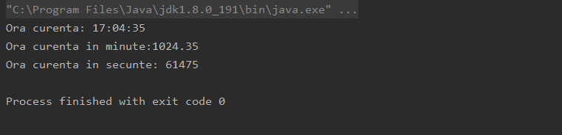

Concluzii:  
Pentru elaborarea laboratorului nr.3,am studiat Local Date Time și DateTimeFormatter,pentru a lucra cu timpul.Ap apelat la moștenire și metode de transofrmare din String în INT.